# Wechselstromantriebe

Lernziel: Ich die Funktionsweise der vier Wechselstromantriebe – Steinmetzschaltung, Kondensatormotor, Universalmotor und Spaltpolmotor sinngemäss beschreiben.

Material: Notebook, Internet, Tabellenbuch.

Zeitbedarf: ca. 2 Lektionen

Sozialform: Einzelarbeit, Partnerarbeit

## Aufgabenstellung

*Das Ergebnis dieses Auftrages ist ein Dokument, das Bestandteil Ihrer Lerndokumentation ist.  
Notieren Sie sich alle Fragen und Unklarheiten und klären Sie alles bis zum Ende der Unterrichtseinheit.*

1. Bearbeiten Sie im Kurs das Lernmodul „Wechselstrommotoren“
2. Suchen Sie mit Hilfe der Links in der Linkbox „Externe Quellen zum LA08“ die verlangten Informationen und tragen Sie diese in dem nachfolgende Arbeitsblatt zusammen.

## Wechselstromantriebe

In vielen Fällen steht kein Drehstromnetz zur Verfügung, um einen Elektromotor zu betreiben. Aus diesem Grund sind verschiedene Wechselstrommotoren erhältlich, die mit Einphasenwechselstrom betrieben werden können. Eine andere Möglichkeit ist der Betrieb eines Drehstrommotors mit Frequenzumrichter, die die Wechselspannung gleichrichten und dann in Drehstrom umwandeln. Mit diesen ist dann auch eine Drehzahlverstellung in weiten Bereichen möglich.

In den folgenden Abschnitten werden vier Motoren beschrieben, die an Einphasenwechselstrom betrieben werden können:

1. Drehstrommotor in Steinmetzschaltung
2. Kondensatormotor
3. Spaltpolmotor
4. Universalmotor

## Drehstrommotor in Steinmetzschaltung

Die Steinmetzschaltung, ist eine elektrische Schaltung zum Betrieb von Drehstrom-Asynchronmotoren an einem einphasigen Wechselstromnetz. Die Schaltung wird nur bei kleineren Drehstrom-Asynchronmaschinen mit Kurzschlussläufer bis 2 kW angewendet. Die Schaltung ist eigentlich als Notlösung zu betrachten, falls ein Drehstrommotor an einer Einphasenwechselspannung betrieben werden muss. Man setzt sie z.B. zum Antrieb von Betonmischmaschinen und für Umwälzpumpen in Heizungsanlagen ein.

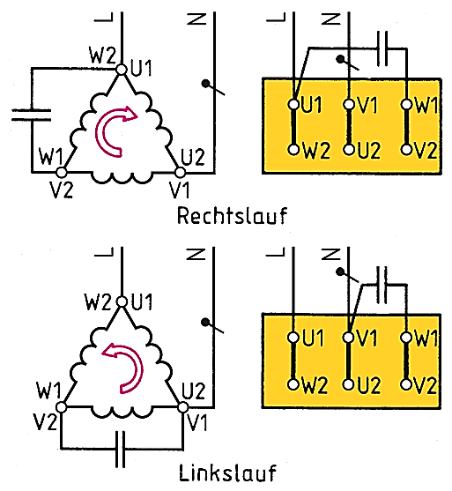Drehstrommotoren erzeugen ihr Drehfeld bei Anschluss an das Drehstromnetz durch die aufgenommenen, zueinander um 120° verschobenen Aussenleiterströme. In ihren Strängen entstehen gleich starke magnetische Flüsse, da die Ströme gleich gross sind. Das entstehende Drehfeld hat an jeder Stelle des Statorumfanges gleiche Stärke, es ist kreisförmig.

Bei Wechselspannungsbetrieb hat der über den Kondensator zugeführte Strom gegenüber dem Strom aus dem Netz ebenfalls eine Phasenverschiebung. Es entsteht daher ein magnetisches Drehfeld. Bedingt durch den Kondensator sind die Ströme in den einzelnen Strängen jetzt verschieden gross. Dadurch ändert sich die Stärke des Drehfeldes periodisch während einer Umdrehung.

Bei Drehstrombetrieb wird die Motordrehrichtung durch Tausch von zwei Aussenleitern geändert, bei Wechselstrombetrieb durch den Tausch des netzseitigen Kondensatoranschlusses.

Drehstrommotoren können an Wechselspannung betrieben werden, wenn durch Dreieckschaltung oder Sternschaltung die Strangspannung der Netzspannung angepasst werden kann.

Durch das elliptische Drehfeld verringert sich das Leistungsvermögen gegenüber dem Drehstrombetrieb. Der Motor kann daher nur mit etwa 70% seiner Bemessungsleistung betrieben werden, sein Anzugsmoment verringert sich meist um über die Hälfte.

Die erforderliche Kondensatorkapazität ist von der Netzspannung abhängig. Bei 230V sind 70 µF je kW Motorleistung erforderlich, bei 400 V ca. 22 µF je kW Motorleistung (bei 50 Hz).

## Kondensatormotor

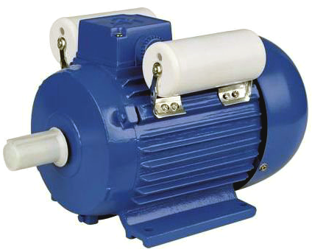Beim Kondensatormotor wird die Hauptwicklung direkt an das Stromnetz angeschlossen und eine Hilfswicklung über einen Kondensator in Reihe ans Netz geschaltet. Es entsteht ein elliptisches Drehfeld, das zum Anlaufen des Motors ausreicht.

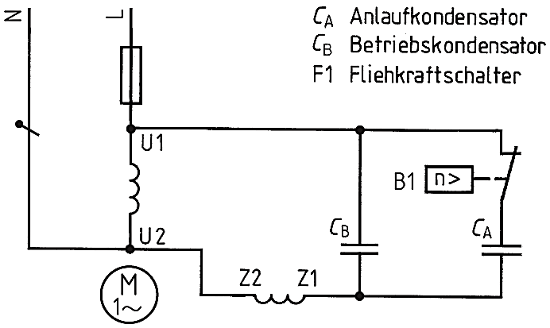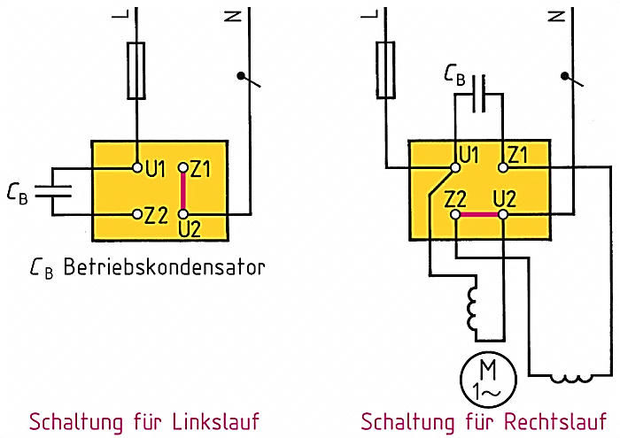Das auf diese Weise erzeugte Drehfeld ist zwar ausreichend, um den Läufer zu bewegen, es ist allerdings auch belastungsabhängig und führt zu einem geringen Anlaufmoment. Deshalb sollten Kondensatormotoren möglichst lastlos bis auf die Nennarbeitsdrehzahl anlaufen. Das Anlaufmoment kann merklich verbessert werden, wenn man kurzzeitig einen weiteren, etwa 2-3fach großen sogenannten Anlaufkondensator während der Dauer des Anlaufes parallel zum bereits vorhandenen schaltet. Dabei ist aber dann der hohe Anlaufstrombedarf zu beachten, der ein Mehrfaches des Betriebsstromes bei Nenndrehzahl betragen kann, der an Sicherungen hinsichtlich ihrer Abschaltträgheit und an die Netzversorgung (z.B. Wechselrichter) hohe Anforderungen an die Stromergiebigkeit stellt. Die Abschaltung des Anlaufkondensators erfolgt durch thermische oder stromabhängige Relais oder durch Fliehkraftschalter.

Anschluss des Klemmenbrettes für den Kondensatormotor

Kondensatormotor mit Anlauf- und Betriebskondensator

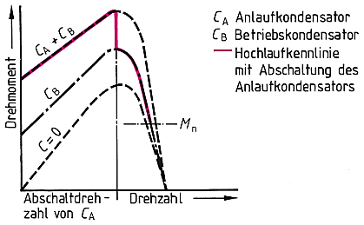Der Betriebskondensator soll je kW Motorleistung eine Blindleistung von 1,3 kvar aufweisen. Für die Kapazität des Anlaufkondensators wird meist der dreifache Wert des Betriebskondensators gewählt. Kondensator und Induktivität der Hilfswicklung bilden einen Reihenschwingkreis. Deshalb ist die am Kondensator anliegende Spannung grösser als die Netzspannung. Die grösste Kondensatorspannung tritt bei Leerlauf des Motors auf.

Schaltung des Kondensatormotors mit Anlauf- und Betriebskondensator

Kondensatormotoren haben Bemessungsleistungen bis etwa 2 kW. Sie werden für Haushalts-, Werkzeug- und Baumaschinen verwendet, z.B. Kühlschränke und Waschmaschinen.

Verlauf der Drehmomentkennlinie beim Kondensatormotor

## Spaltpolmotor

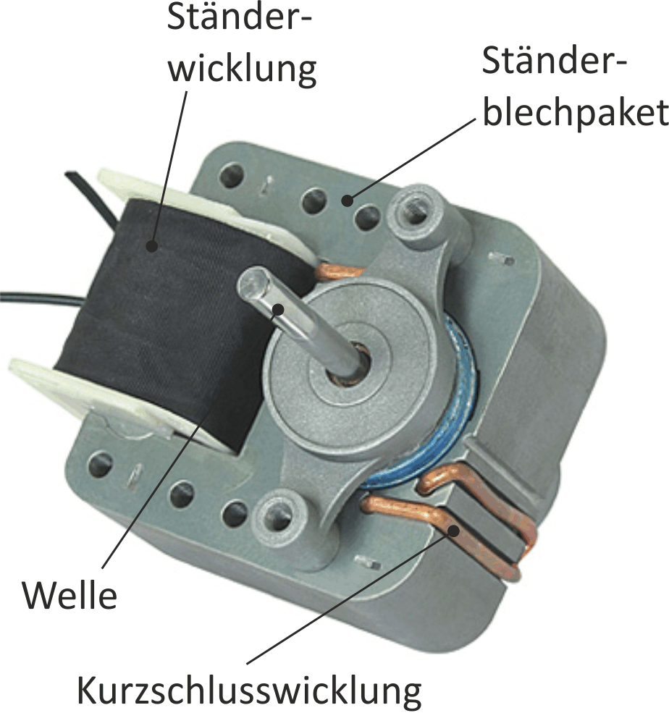Der Ständer des Spaltpolmotors hat ausgeprägte Pole. Von diesen ist ein kleiner Teil durch eine Nut abgespalten. Um diesen Spaltpol liegt eine Kurzschlusswicklung. Durch die Kurzschlusswicklung geht nur ein Teil der von der Ständerwicklung erzeugten Feldlinien. Dadurch entsteht eine grosse Streuung. Zwischen dem Strom in der Ständerwicklung und dem in der Kurschlusswicklung fliessenden Strom tritt eine Phasenverschiebung auf. Die beiden phasenverschobenen Ströme erzeugen ein magnetisches Feld, dessen Magnetpole nacheinander zu folgenden Statorpolen wandern: Hauptpol 1, Spaltpol 1, Hauptpol 2, Spaltpol 2 usw. Dieses ungleichmässige Drehfeld wirkt auf einen Kurschlussläufer. Der Motor arbeitet als Asynchronmotor.

Die Drehrichtung von Spaltpolmotoren geht immer vom Hauptpol zum Spaltpol und kann elektrisch nicht geändert werden.

Spaltpolmotor

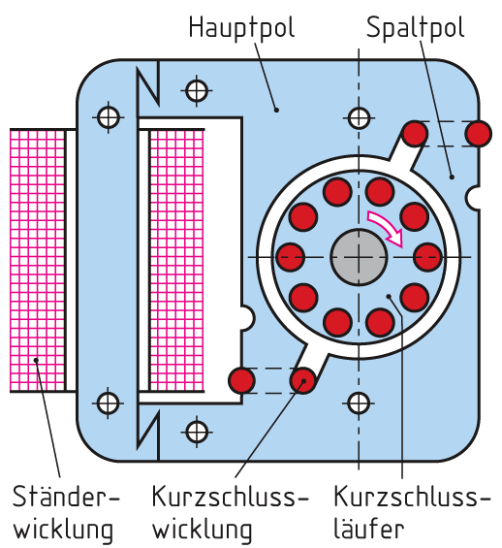Spaltpolmotoren sind robust und kostengünstig herzustellen. Wegen des geringen Wirkungsgrades von nur etwa 30% werden sie für kleine Leistungen bis etwa 300 W gefertigt. Sie dienen zum Antrieb von Heizlüftern, Laugenpumpen und Wäscheschleudern. In der Automation haben sie praktisch keine Bedeutung.

Spaltpolmotor in asymmetrischer Ausführung (2-polig)

## Universalmotor

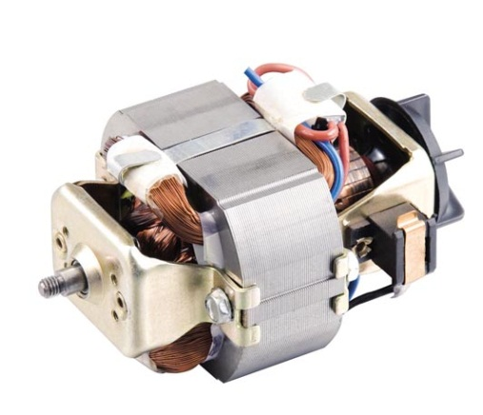Der Einphasen-Reihenschlussmotor ist ein Elektromotor, der mit Gleich- oder Wechselstrom läuft, ohne Veränderungen am Motor vornehmen zu müssen. Er ist mit dem Gleichstromreihenschlussmotor bis auf wenige Details identisch. Der Einphasen-Reihenschlussmotor gehört zur Gruppe der Wechselstrom-Kommutatormotoren, er wird deshalb auch Einphasen-Kommutatormotor genannt. Kleinere Einphasen-Reihenschlussmotoren werden auch als Universalmotor oder Allstrommotor bezeichnet.

Kleiner Universalmotor

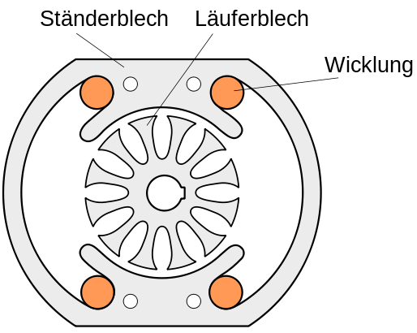Universalmotoren werden meist nur für Wechselstromantrieb gebaut. Sie haben Leistungen bis etwa 1,5 kW und werden z.B. für Elektrowerkzeuge, Haushalts- und Gartengeräte verwendet (Bohrmaschinen, Staubsauger, Mixer, Rasenmäher). Die Erregerwicklung befindet sich auf den ausgeprägten Polen des Ständerblechpaketes. Aus Kostengründen haben sie keine Wendepole. Um die Ankerrückwirkung zu verringern, werden die Anschlüsse der Ankerspulen im Drehsinn versetzt an den Stromwender angebracht. Dadurch ist der Drehsinn festgelegt.

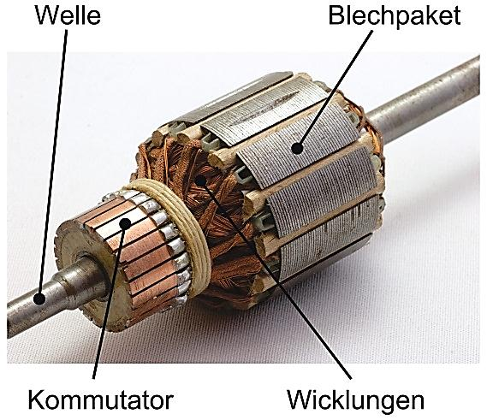Das Betriebsverhalten des Universalmotors entspricht dem des Gleichstrom-Reihenschlussmotors. Die Motordrehzahl ist frequenzabhängig und kann bis etwa 30‘000 1/min. erreichen. Durch die feste Verbindung mit Getriebe oder z.B. Lüfter besteht meist keine Durchgehgefahr.

Ständer- und Läuferblechschnitt

Universalmotoren haben bei kleiner Baugrösse eine grosse Leistung. Ihre Drehzahl ist stark lastabhängig, das Drehmoment ist hoch.

In der Automation findet der Universalmotor wegen seines günstigen Preises manchmal Anwendung. Da Haushaltgeräte und Handwerkzeuge in grossen Stückzahlen hergestellt werden, ist der Universalmotor sehr verbreitet und zu günstigen Preisen erhältlich.

Der Läufer oder Rotor eines Universalmotors wird auch Anker genannt.

## Aufgaben

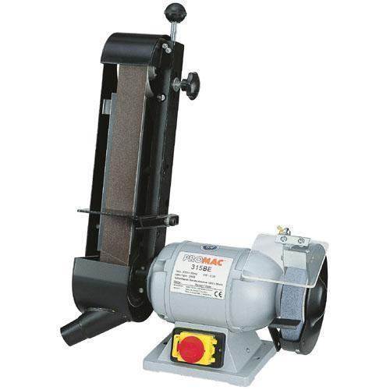Die abgebildete Schleifmaschine wird mit einem Kondensatormotor angetrieben. Die Abbildung unten zeigt das Anschlussschema und die Wicklungsbezeichnungen.

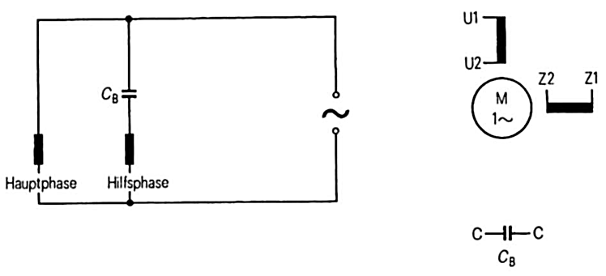

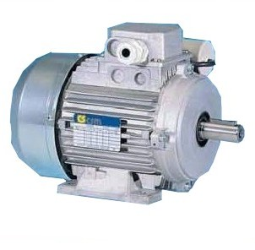In der Regel werden für die Kondensatormotoren die gleichen Klemmenbretter mit 6 Anschlüssen eingesetzt, wie für die Drehstrommotoren.

1. Zeichnen Sie die Verbindungen ein, damit der Motor **rechtsherum** dreht:

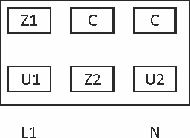

1. 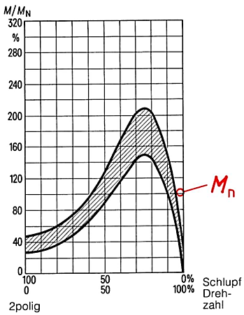Zeichnen Sie die Verbindungen ein, damit der Motor **linksherum** dreht:



1. Wie gross ist das Anzugsmoment des Motors?

MA = 0.3 MN ( im schlechtesten Fall)

30% - 42%

1. Wie gross ist der Schlupf bei Nenndrehzahl in %?

5 – 10 %

1. Für welche Anwendung ist der Kondensatormotor mit einem Kondensator geeignet?

Für Anwendungen, mit kleiner oder geringer Anlauflast

1. Welche Funktion hat der Kondensator CB?

Er erzeugt die nötige Phasenverschiebung zur Drehfelderzeugung

1. Könnte der Kondensator durch andere Bauteile ersetzt werden? Wenn ja, begründen Sie.

Durch einen Widerstand jedoch wird das Anzugsmoment noch kleiner und es gibt eine Wärmeentwicklung im Widerstand (Wirkleistung) -> keine gute Lösung würde aber funktionieren

1. Durch welche Massnahme lässt sich das Anzugsmoment des Motors steigern?

Ersetzen des Kondensators durch einen mit einer grösseren Kapazität

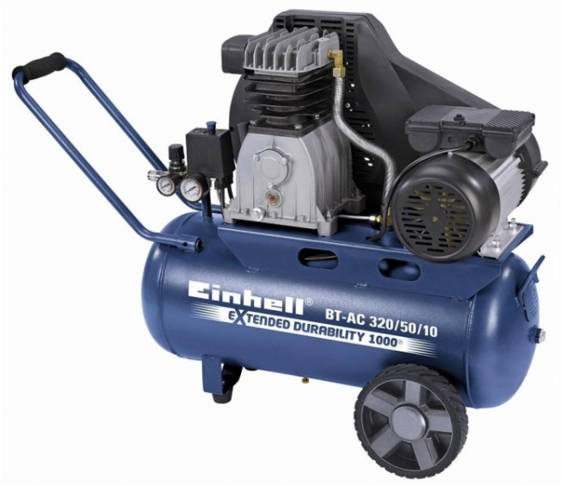Für den Antrieb eines mobilen Kompressors wird ein Wechselstrommotor mit grossem Anzugsmoment benötigt. Wird während der Anlaufphase des Motors ein zweiter Kondensator parallel zum Betriebskondensator geschaltet, wird das Anzugsmoment des Motors sehr gross.

Die Abbildung zeigt das Anschlussschema und die Wicklungsbezeichnungen:

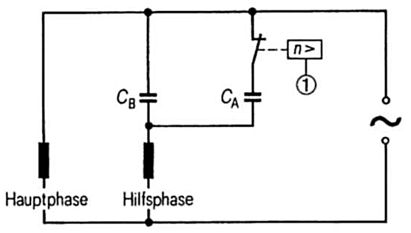 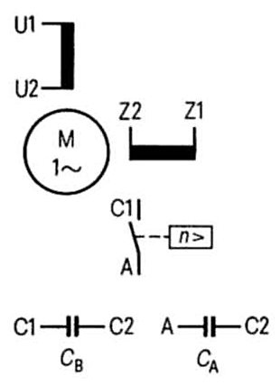

1. Zeichnen Sie die Verbindungen ein, damit der Motor **rechtsherum** dreht:

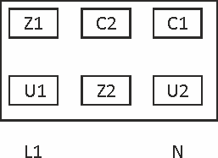

1. Zeichnen Sie die Verbindungen ein, damit der Motor **linksherum** dreht:



1. Welche Bedeutung hat das mit 1 gekennzeichnete Symbol im abgebildeten Stromlaufplan?

Es handelt sich um den Fliehkraftsschalter, der den Anlaufkondensator nach dem Anlauf des Motors abschaltet und den anderen Kondensator einschaltet

1. 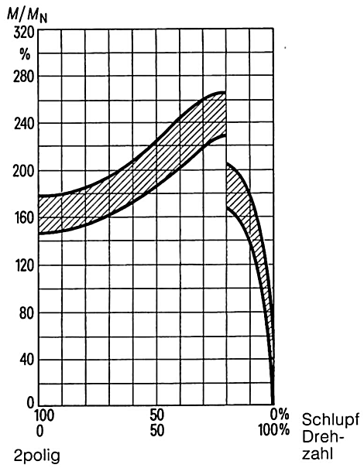Wie gross ist das Anzugsmoment in %?

145 – 180% des MN

1. Um welchen Faktor ist es grösser als ohne Anlaufkondensator?

Faktor 5

1. Was bedeutet der „Schnitt“ in der Kennlinie bei 80% Drehfeldrehzahl?

Dort erfolgt die Abschaltung des Anlaufkondensators